INGLÉS 1° ABA - AGOSTO
Welcome Back!

Hola familias. Esperamos que hayan podido descansar y disfrutar de las vacaciones.

Algunas indicaciones para esta nueva etapa.

- Se enviarán las secuencias de actividades de manera mensual.

- Las mismas estarán divididas en dos partes. Una para cada quincena del mes. Una tendrá devolución escrita por correo electrónico y la otra se retomará grupalmente en un encuentro ZOOM (Esta última no tendrá entrega por mail y en el caso que hubiera algo que anotar o resolver se archivará directamente en sus cuadernos).

- Se indicará en cada caso qué entregar y cuando.

- De requerirse algo específico para el encuentro zoom, se indicará en el archivo.

- Las devoluciones serán por mail .Si tu seño es:

Miss Dani escribile a ingles.danielacampi@outlook.com,
si es Miss Gaby escribile a gabrielamarincolo@gmail.com y
si es Miss Vale escribile a valenewconcept@gmail.com.

Hugs and kisses.
We miss you!

PARTE 1
¡Se acerca nuestro primer encuentro Zoom! – Les enviaremos id y contraseña
¡Qué lindo volvernos a ver!

Te dejamos dos canciones para que vayas escuchando en casa, vamos a compartirlas en nuestro encuentro ZOOM y cantar todos juntos. En esta etapa no vas a tener que enviarnos ninguna tarea.
Hello Song!
Escucha y practicá la siguiente canción.
https://www.youtube.com/watch?v=tVlcKp3bWH8
FEELINGS
Escucha y practicá la siguiente canción.
https://www.youtube.com/watch?v=l4WNrvVjiTw
HOW ARE YOU TODAY? Como estás hoy?
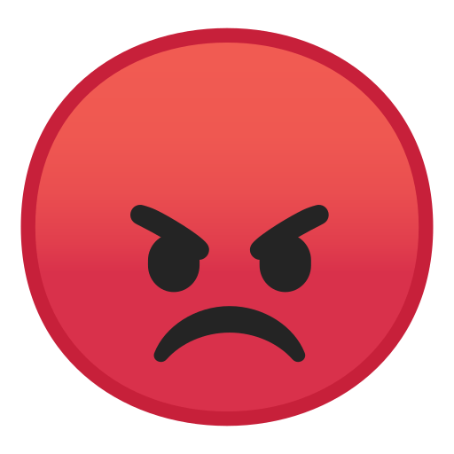

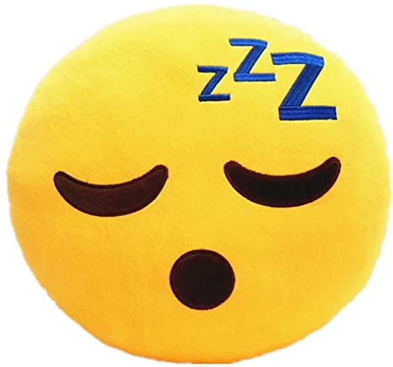

HAPPY ANGRY

SLEEPY SCARED

En este link te dejamos un juego para que practiques estas palabritas nuevas.
https://wordwall.net/es/resource/3641615/feelings
RECORDÁ PRACTICAR LAS CANCIONES
SEE YOU SOON! NOS VEMOS PRONTO!!!!!

Hola familias esta es la segunda tarea del mes…

- Fecha de entrega: hasta el 26/08 .

- Las devoluciones serán por mail .Si tu seño es Miss Dani escribile a ingles.danielacampi@outlook.com, si es Miss Gaby escribile a gabrielamarincolo@gmail.com y si es Miss Vale escribile a valenewconcept@gmail.com.

Hugs and kisses.
We miss you!

PARTE 2

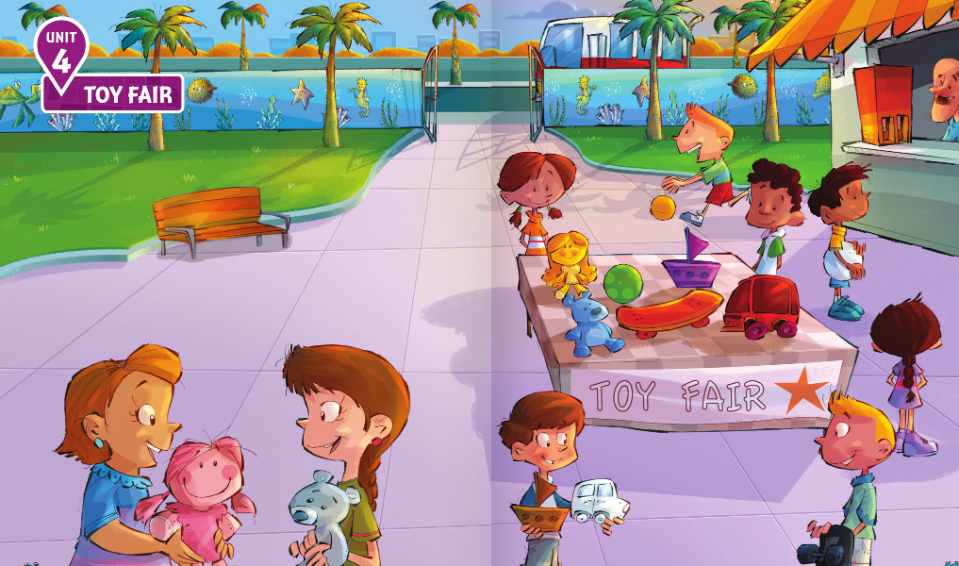

New Vocabulary : Estas son las palabritas nuevas que vamos a trabajar en esta unidad .

My toys: Mis Juguetes

BOAT BALL CAR

SKATEBOARD DOLL TEDDY BEAR

- Mirá los dibujos y debajo de cada uno pone el número 1- 2 o 3 según el orden en que los vayas escuchando.
Podés escribir las respuestas acá
A:_________
B:_________
C:_________

- En el siguiente link te dejo un juego para que practiques el vocabulario. Tenés que unir la imagen con la palabrita correcta.
https://wordwall.net/es/resource/3641387/my-toys

De esta Etapa solo tenés que entregarnos la actividad 1 por mail.

